Digite o código abaixo, salve com extensão HTML. e visualize pelo navegador.

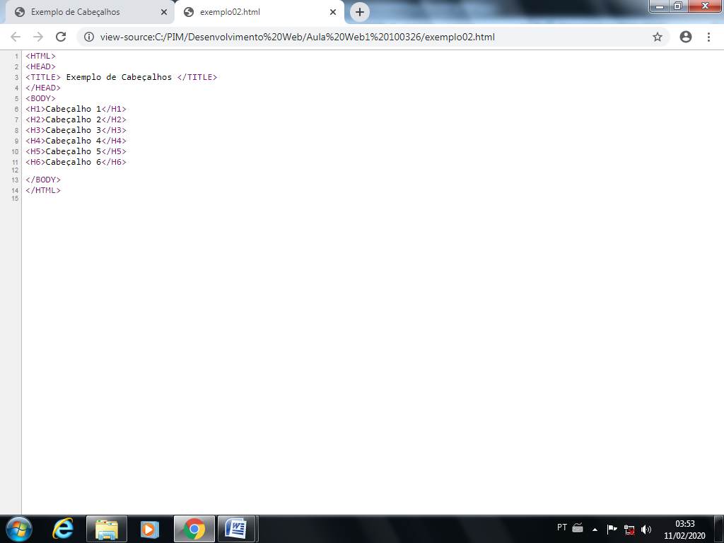

Crie um novo arquivo HTML e digite o código abaixo :

